2011年江西省初中学生化学素质和实验能力竞赛初赛试题
题号 | 一 | 二 | 三 | 四 | 总分 | 复核人
分数
试卷说明:1.本试卷共8页，满分100分。
2.可能用到的相对原子质量:H-1 C-12 N-14 O-16 Na-23 Mg-24 S-32 Cl-35.5 K -39 Ca -40 Mn -55 Fe -56 Zn -65 I-127 Cr -52 Sn -118.7
题号 | 1 | 2 | 3 | 4 | 5 | 6 | 7 | 8 | 9 | 10 | 11 | 12 | 13 | 14 | 15
答案
一、选择题(本大题共15小题，每小题2分，共30分。每小、题有1 -2个选项符合题意。若有两个答案的错选1个不得分，漏选1个扣1分。请将答案填在下表相应的空格内)
1.化学与生活、社会密切相关。下列叙述不正确的是
A.利用秸轩发酵产生沼气
B.提倡人们购物时不用塑料袋，是为了减少白色污染
C.S0₂、NO₂或CO₂都会导致酸雨的形成
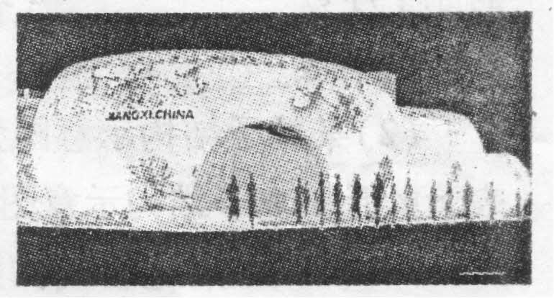
D.提倡低碳生活，大力推广风能、太阳能等新能源
2.上海世博会中国省区市联合馆内的江西馆设计标新立异，其外型是由三个大小不等的青花瓷容器组成(如右图)。制造陶姿的主要原料是
A.黏土 B.纯碱 C.石灰石 D.石英
3.葡萄糖(C₆H₁₂O₆)供给人体活动和维持体温所需能量的反应可表示为: .下列分析错误的是
A.医疗上可用一定质量分数的葡萄糖溶液给病人输液来补充能量
B.葡萄糖缓慢氧化转变成二氧化碳和水，同时产生能量
C.酶是人体内葡萄糖缓慢氧化转变成二氧化碳和水的催化剂
D.葡萄糖氧化产生的二氧化碳，如不能及时排出体外，则血液的pH将增大
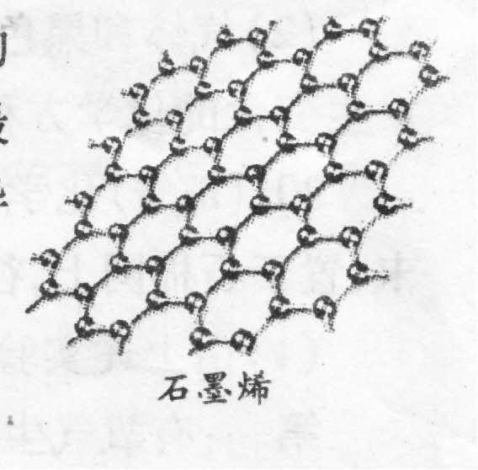
4.安德烈·海姆和康斯坦了·诺沃肖洛夫，因“研究二维材料石墨烯的开创性实验”而获得2010年诺贝尔物理学奖。石墨烯不仅是已知材料中最薄的一种，还非常牢固坚硬;作为单质，它在室温下传递电子的速度比已知导体都快。关于石墨烯(结构如右图)的说法中，错误的是
A.石墨烯是一种单质
B.石墨烯和金刚石一样硬度很大
C.它与C₆₀是同一种物质
D.它完全燃烧后的产物是CO₂

5.正确的实验操作是实验成功的重要因素，下列实验操作正确的是
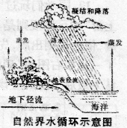
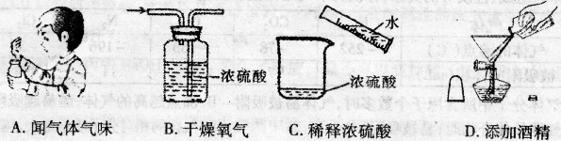
6.下列关于水的天然循环的说法中正确的
①水在天然循环过程中实现了水的自身净化
②水的天然循环是通过水的三态变化实现的
③太阳为水的天然循环提供了能量
④水的天然循环完成了水资源的重新分配
A.①③ B.①② C.③④ D.①②③④
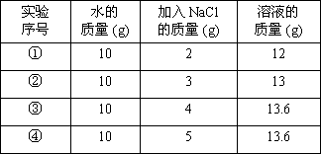
7.20℃时，NaCl溶解于水的实验数据如右表。则下列叙述正确的是
A.①所得溶液的溶质质量分数为20%
B.②中所得溶液是饱和溶液
C.20℃时10g水最多能溶解4g NaCl
D.③④溶液的溶质质量分数相等
8.金属加工后的废切削液中含2-5%的NaNO₂，它是一种环境污染物。人们用NH₄Cl溶液来处理此废切削液，使NaNO₂转化为无毒物质。该反应分两步进行：
第一步
下列对上述反应的叙述中正确的是
A.上述两步反应可合并为
B.第一步反应属于置换反应
C.第二步反应属于分解反应
D.第二步反应中氮元素的最低化合价为零
9.某lL混合溶液中所含离子的个数比如下表，则M离子可能为
所含离子 | NO₃⁻ | SO₄²⁻ | H⁺ | M
人数比 | 2 | 1 | 2 | 1
A. Mg²⁺ B. Ba²⁺ C. F⁻ D. Na ⁺
10. “NaCl + CO₂ + NH₃ + H₂O = NaHCO₃↓+ NH₄Cl”是著名的”侯氏制碱法"的重要反应。 下面是4位同学对该反应涉及的有关知识发表的部分见解。其中不正确的是
A.甲同学说:该条件下NaHCO₃的溶解度较大 B.乙同学说: NaHCO₃不是纯碱
C.丙同学说:析出NaHCO₃固体后的溶液中只含氧化铵和氯化钠 D.丁同学说:从该反应可以获得氮肥
11.下面列出了一定温度下每立方厘米活性炭所能吸附的常见气体的体积，分析下面的数 据与气体的组成、性质等的关系，你认为下列结论正确的是
气体 | H₂ | CO₂ | O₂ | N2 | C1₂
气体的沸点CC) | -252 | -78 | -183 | -196 | -34
被吸附的体积(mL) | 4.5 | 97 | 35 | 11 | 494
A.气体分子中所含原子个数多时，气体易被吸附
B.沸点越高的气体，越易越吸附
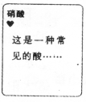
C.气体是化合物时，易被吸附
D.气体的相对分子质量越大，越易被吸附
12.同学们玩过“化学扑克”吗?如右图是一张化学扑克，它有一种叫“争上游”的玩法规则是：上家出牌，下家只能出能与上家所出牌中物质发生反应的牌，依此规则出牌，先出完的为上游，最后出掉的为下游。在某局牌中，上家出了一张如右图的"硝酸"牌，下面是ABCD四位玩家手中都剩下的一张牌，则你认为最后下游的应该是

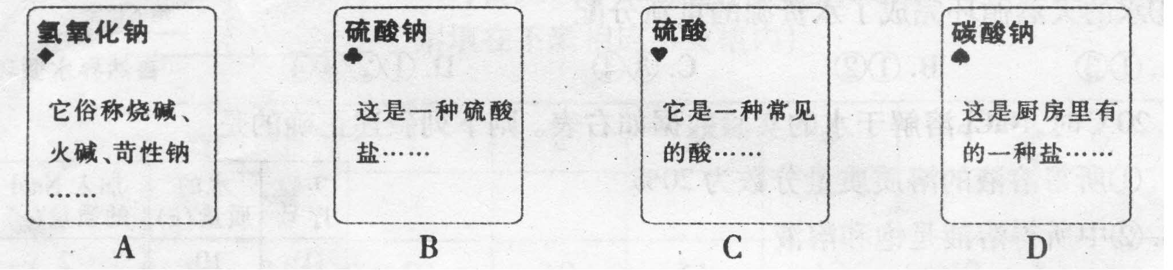
13.下表所列各组物质中，物质之间不能通过一步反应实现如图所示转化的是
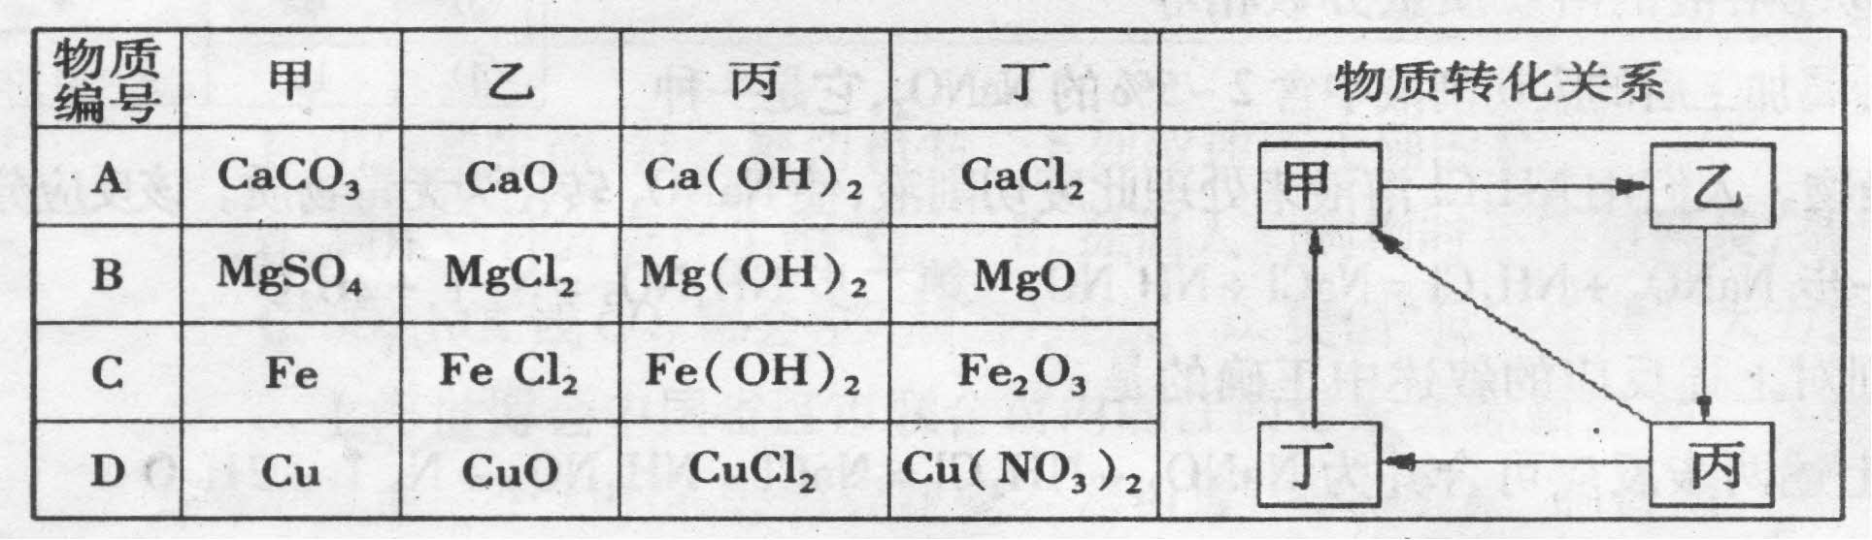
14.某实验小组的同学取大理石和稀盐酸反应后的废液50g， 逐滴加入质量分数为26.5%的碳酸钠溶液。他们根据实验测得的数据绘出右图，其中纵坐标m是实验得到的沉淀或气体的质量，横坐标表示的是碳酸钠溶液质量。下列说法正确的是
A.图中oa段表示生成的沉淀量
B.c点表示碳酸钠合好完全反应
C.与50g废液恰好完全反应时消耗碳酸钠溶液的质量为30g
D.最终产生气体的质量为5g
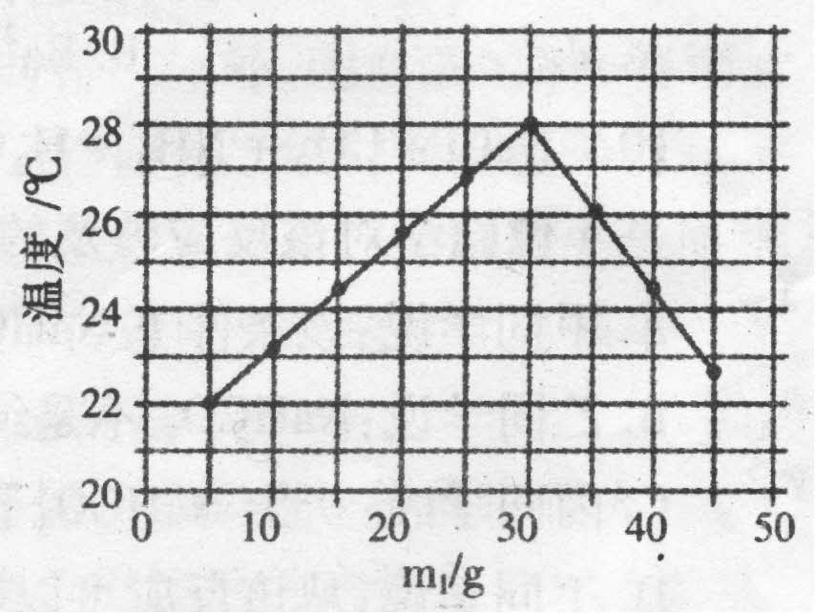
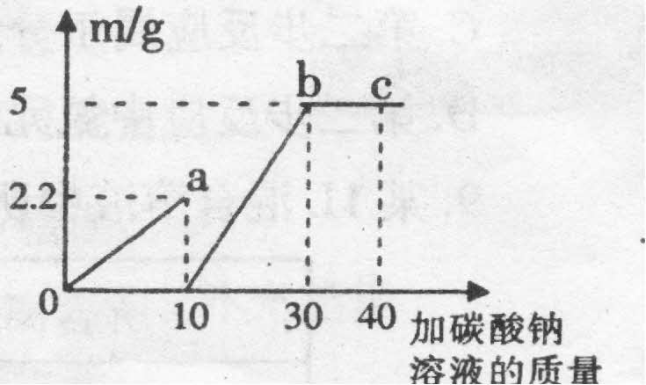
15.将m₁gl0%HCl溶液和m₂g未知浓度的NaOH溶液混合均匀并测量记录溶液温度，实验结果如右图所示(实验中始终保持m₁ +m₂ =50g)下列叙述正确的是
A.做该实验时环境温度为20℃ B.该实验表明中和反应可能是放热反应
C. NaOH溶液的浓度约为15% D.该实验表明有水生成的反应都是放热反应
二、填空题(本大题包括6个小题，共31分)
16. (5分)每年的3月22日是”世界水日”，水与人类的生活和生产密切相关。请回答以下问题:
( 1)医用0.9%生理盐水中的溶剂是 ____________________________
(2)在水蒸发的过程中，下列说法正确的是___________________________ (填序号)
A.水分子不断运动 B.水分子之间间隔不变
C.水分子分解成氢原子和氧原子 D.水分子可以保持水的物理性质
加净水剂
(3)自来水厂净水过程示意图为:天然水 沉降→过滤→吸附加消毒剂:自来水。通常用净水剂处理微小的悬浮物，加入的净水剂是___________;X是一种新型的自来水消毒剂，制取X的化学方程式为:C1₂ + 2 NaClO₂ =2 NaCl + 2 X，则X的化学式为_____________________________;
(4)水华现象是指水体出现富营养化，使某些藻类迅速繁殖，导致水体生态系统的破坏，下列能够使水体富营养化的物质是
A.含硫的化合物 B.含氮、磷的化合物 C.含氯的化合物 D.含碳的化合物
17. (.3分)2010年7月被疑为肌肉溶解症元凶的洗虾粉主要成分是草酸、柠橡酸和焦亚硫酸钠锅。焦亚硫酸钠(Na₂S₂O₅)为白色结晶粉末或小结晶，带有强烈的SO₂气味，溶于水，水溶液呈酸性，与强酸接触则放出SO₂并生成盐。焦亚硫酸纳溶液的PH(选填"大于7"、"小于7"或"等于7")，焦亚硫酸纳与硫酸反应的化学方程式为：
_________________________________________，该反应的基本反应类型是______________.
18. (5分) (1)化学上常用元素符号左下角的数字表示原子的质子数，左上角的数字表示 原子的中子数与质子数之和，如果表示核内有6个质子和7个中子的碳原子，则和的原子序数_____________(填"相同"或"不相同"，下同)，原子中含有的中子数_________核外电子数_______________
(2)某粒子结构示意图为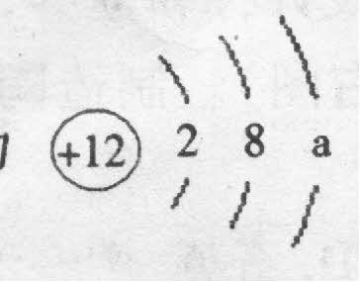 ，该粒子的核电荷数为____________;当a=_______时, 表示的是阳离子结构示意图.
19. (6分)某纯净气体通过下图装置时，可观 察到:A中紫色石蕊溶液不变色，c中澄清石灰水变浑浊。
(1)气体和黑色粉末组合一是:气体和黑色粉末是_______________、_________，黑色粉末发生变化的化学方程式是_____________________________________________
(2)气体和黑色粉末组合二是：:气体是______________，黑色粉是 。
发生变化的化学方程式是___________________________________
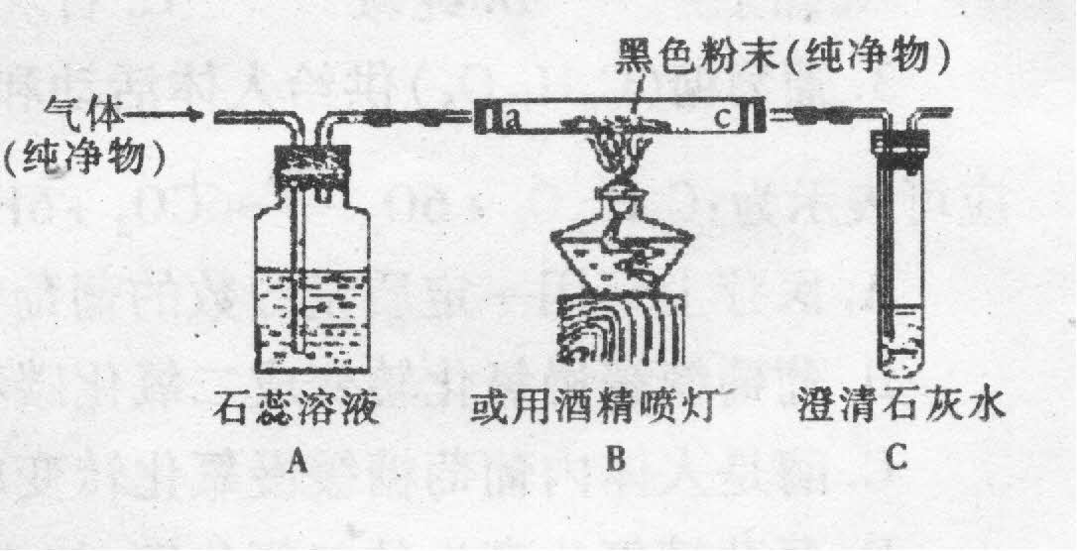
20. (8分)化学课上老师做了一个演示实验:用脱脂棉包住约0.2g过氧化纳(Na₂0₂)粉末，置于石棉网上，往脱脂棉上滴水，观察到脱脂棉剧烈燃烧起来。
( 1)由上述实验现象所得出的有关过氧化钠跟水反应的结论是:
第一:有氧气生成; 第二:___________________________
(2)甲、乙两位同学拟用右图所示装置(气密性良好)进行实验。 用以验证第 一条结论的实验操作是:
_______________________________________________________________
(3)甲同学往试管中加水至固体完全溶解且不再有气泡生成后，取出试管，往试管中滴入酚酞试液，发现溶液先变红后褪色。为探究其原因，该同学从查阅有关资料中得知:Na₂O₂与水反应可生成H₂O₂，H₂O₂具有强氧化性和漂白性。请设计一个简单的实验，验证Na₂O₂跟足量水充分反应后的溶液中有H₂O₂存在。(只要求写出实验所用的试剂及观察到的现象)
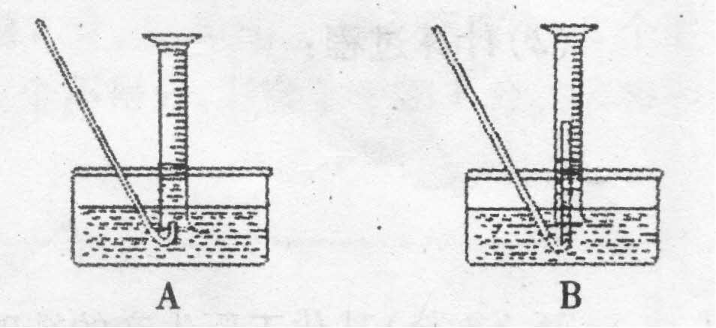
试剂:_________________________________;
现象:_______________________________________.
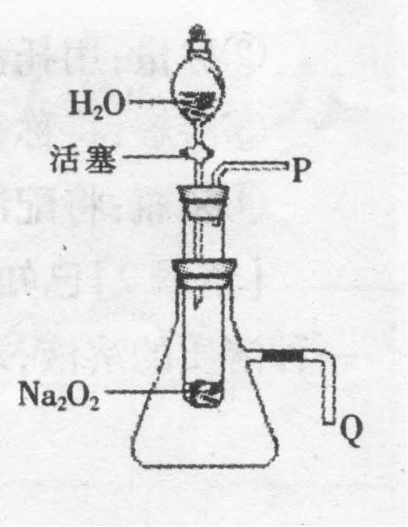
(4)乙同学提出用定量的方法探究Na₂O₂跟水反应后 的溶液中否含有H₂O₂，其实验方法为:称取一定量Na₂O₂团体，使之与足量的水反应，测量产生O₂的体积并与理论值比较，即可得出结论。
测量气体体积时，必须待试管和量筒内的气体都冷却至室温时进行，应选用上图装置中的(忽略导管在量筒中所占的体积)______(填序号)，理由是_______________________________________________
21.(4分)金属锡的纯度可以通过下述方法分析:将试样溶于盐酸，发生反应
①:Sn +2HCl = SnCl₂ + H2↑，再加过量的FeCl3溶液，发生反应
②: SnCl₂ + 2FeCl₃ = X + 2FeCl₂，最后用已知 浓度的K₂Cr₂O₇溶液逐滴滴入，与FeCl₂恰好完全反应生成FeCl₃，发生反应③: 6FeCl₂ +K₂Cr₂O₇ + 14HCI =6FeC1₃十2KCl + 2CrCl₃十7H₂O。
(1)在基本反应类型中反应①属于_______________________________;
(2)反应②中物质X的化学式为___________________________________ ;
(3)现有金属锡样品1g，经上述各步反应后，共用去质量分数为3%的K₂Cr₂O₇溶液24.7g 该试样中锡的质量分数为(假定杂质不参加反应，计算结果保留到0.1% )
三、实验题:(本大题包括3小题，共26分)
22. (4分)许多无明显现象的化学反应可通过滴加其它试剂的方法，使之产生明显的现象 以证明反应确实发生了。例如以下几个实验:
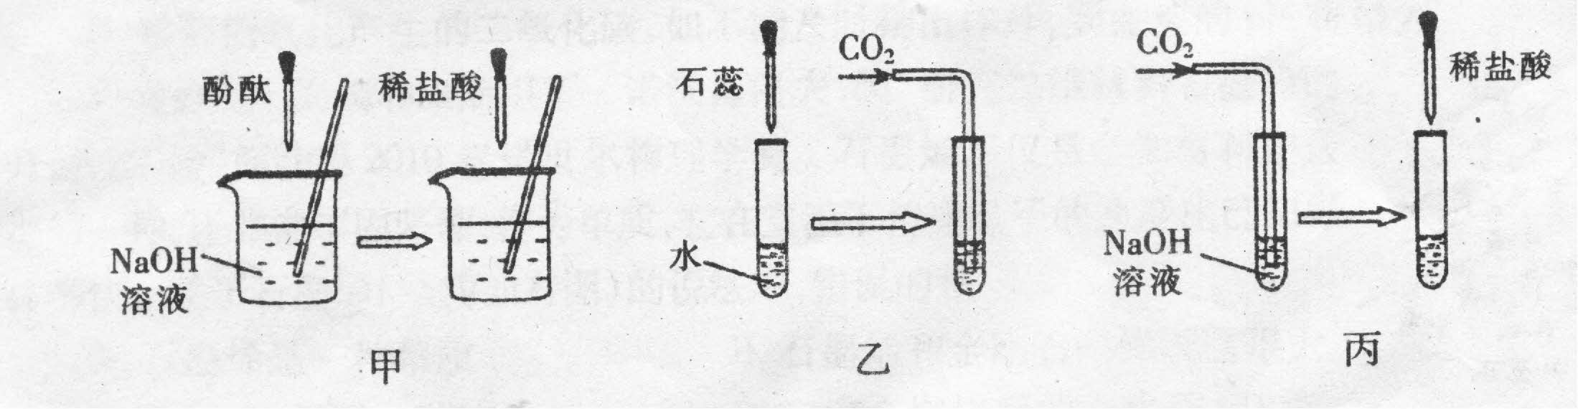
(1)实验甲中的NaOH与HCl恰好反应时，可观察到的现象是__________________________;
(2)从研究原理得知，实验甲是通过检验反应前后溶液酸碱性的改变证明反应发生了，与之采用相同原理的还有实验__________________(填“乙”或“丙”);
(3)证明实验丙中NaOH与CO₂发生了反应，除了可以滴加酸，还可滴加的试剂是______________
(4)若将含有盐酸的氯化钙溶液中和到中性，在不用指示剂的情况下，加入的试剂可以是________ (写化学式)。
23. (6分)某兴趣小组对Zn、Ni( 镍)、Cu的金属活动性顺序展开了探究。
【提出假设】对三种金属的活动性顺序提出.可能的假设①，Zn >Ni>Cu;②Zn >cu >Ni你觉得
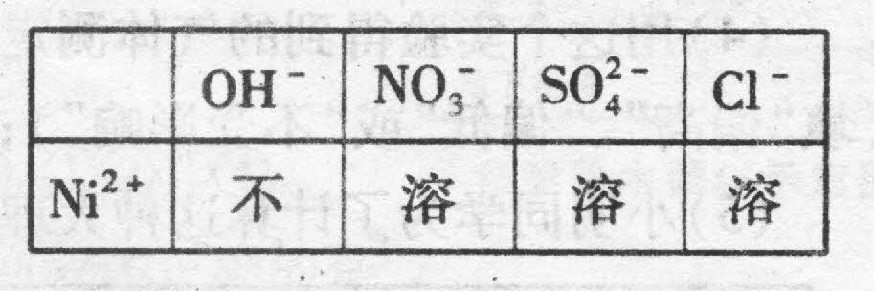
还有其他的可能性吗?请任写一种假设③ _______________________________________
【查阅资料】小红同学查阅了部分含镍化合物的溶解性如右表，且得知镍能与酸反应。
【设计实验】同温下，取大小、厚度相同的这三种金属薄片，分别投入等体积等浓度的足量稀盐酸中，观察现象。
【记录现象】请帮助小红用实验现象填写完整下表:
金属 | Ni | Zn | Cu
与盐酸反应的现象 | 气体产生缓慢  金属逐渐溶解 | 气体产生激烈  金属迅速溶解
【得出结论】原假设中正确的是____________________(填序号)。
写出镍镰与盐酸反应的化学方程式___________________________________ ;
【结论应用】
请选择另一类别的一种试剂设计实验，也同样达到一次验证上述假设的正确与否，写出你选择试剂的化学式___________________.
24. (16分) CaCO₃广泛存在于自然界，是一种重要的化工原料。某种大理石除主要成分为CaCO₃外，还有少量的硫化物。小茜和小明同学用这种大理石和稀盐酸反应，分别开展以下探究，请你参与探究并回答相关问题。
【查阅资料】
资料一:已知复分解反应CaCO₃ +2HCI = CO₂↑+ H2O + CaCl₂可自发进行。在常温下，测得浓度均为a%的下列六种溶液的pH大小情况:
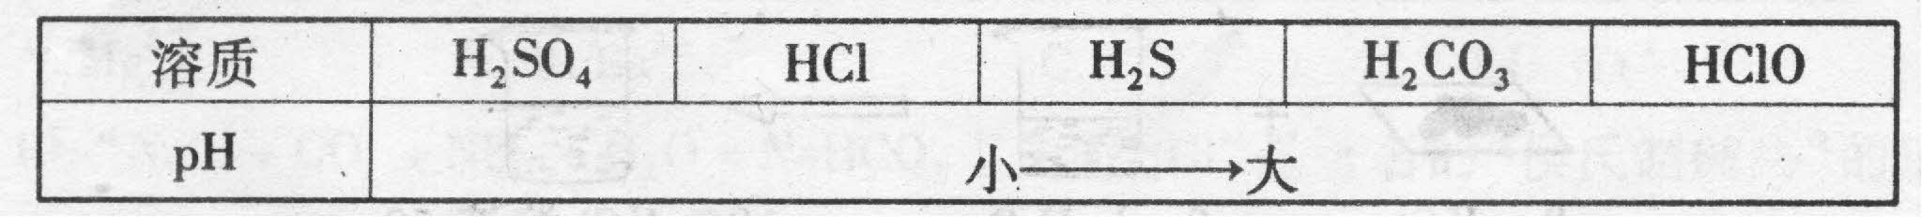
表中pH大小情况揭示出复分解反应的一条规律，即较强酸发生类似反应可以生成较弱酸。下列反应均能发生，其中不符合该规律的是(填字母)
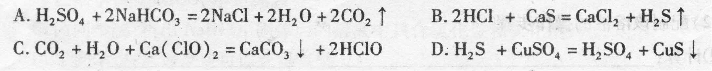
资料二:常见干燥剂有①浓硫酸②元水氯化钙③碱石灰④生石灰⑤五氧化二磷
【实验探究】
小茜同学为了得到纯净的二氧化碳，设计了如下装置，请你分析:
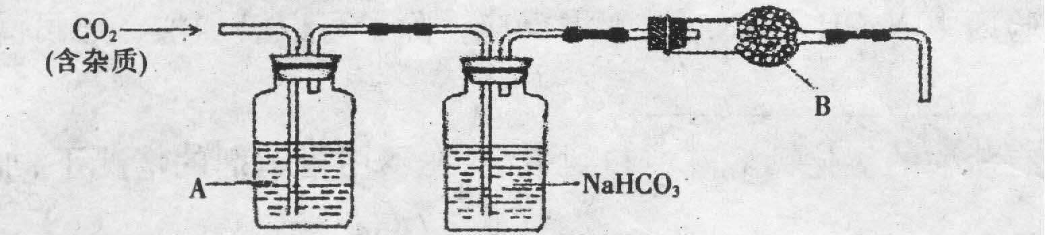
(1)制备的CO₂气体中，可能含有的杂质是___________________ ;
(2)上述装置中，A是______________溶液，NaHCO₃溶液可以吸收______________;
(3)上述装置中，B物质的名称可能是__________________;
(4)用这个实验得到的气体测定CO₂的相对分子质量，如果B物质失效，测定结果____________ (填"偏高"、"偏低"或"不受影响");
(5)小明同学为了计算这种大理石中含碳酸钙质量分数，进行了如下定量实验:
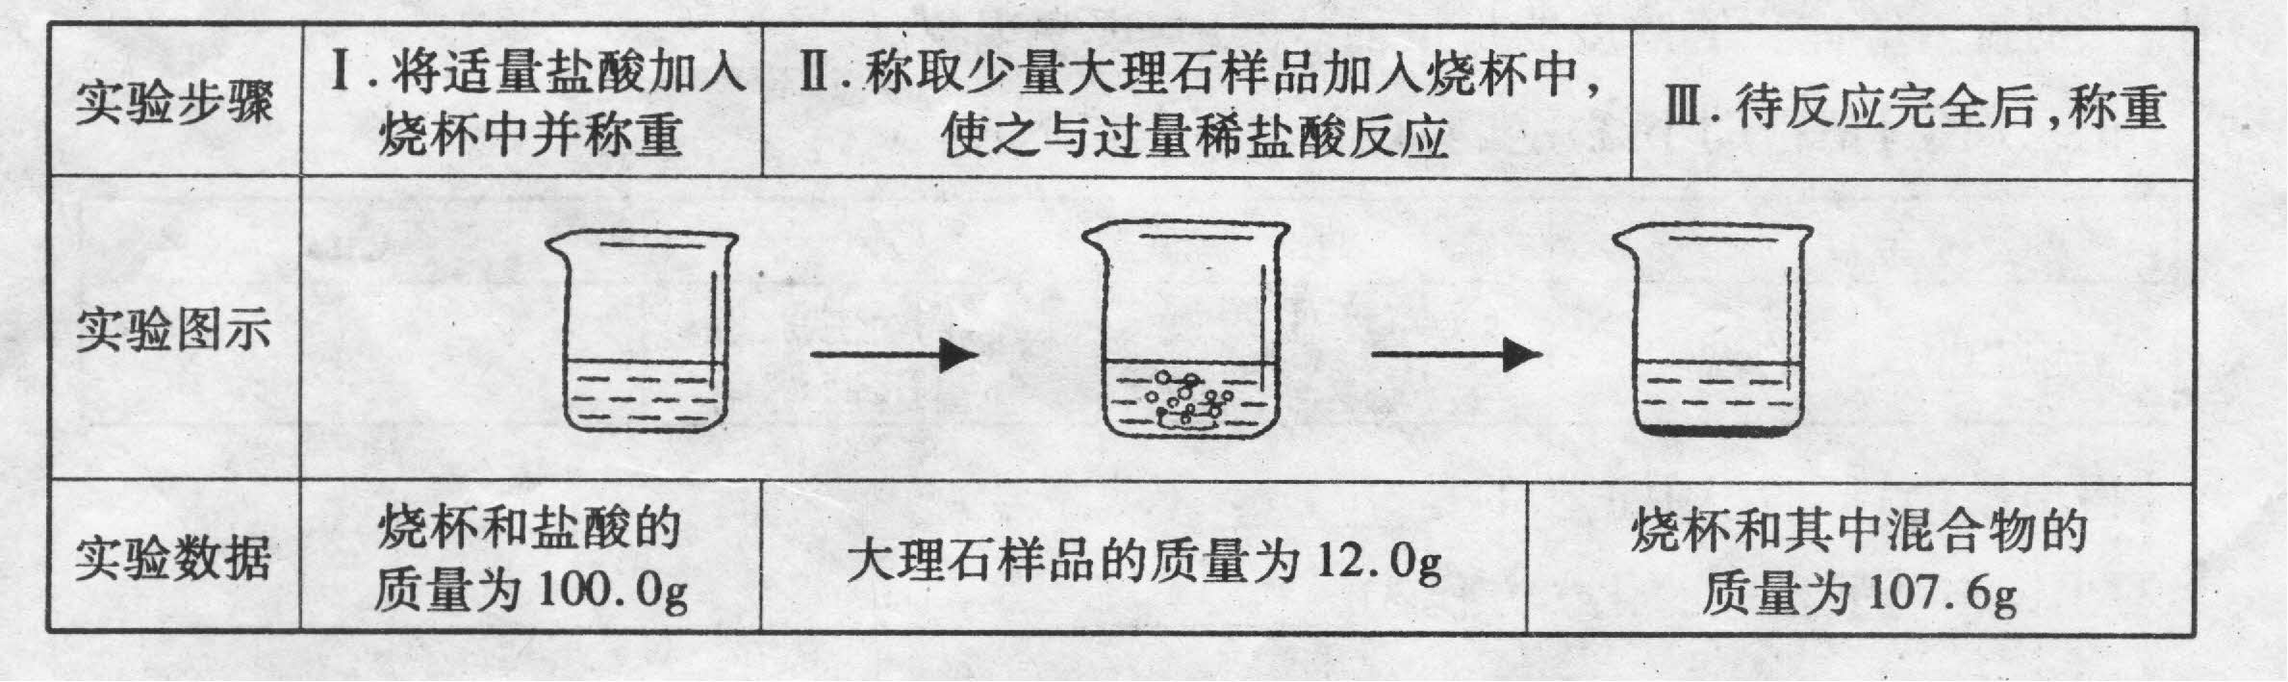
小明同学通过分析计算，得出结论:该实验中生成的二氧化碳的质量是4.4g。大理石样品纯度为83.3%。0请你评价他的结论是否正确______________ (填"正确"或"错误")，并简述理由______________________________________________________.
四、计算题(本大题包括2小题，共13分)
25. (5分)根据图示情景和范例，编写计算题，并完成相关内容。
[情景1]要配制一定质量分数、一定质量的氯化钾溶液，应该怎么操作?
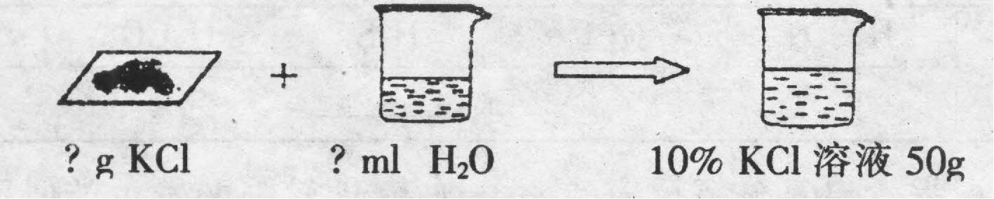
( 1)编题范例 配制10%的氯化御溶液50g，分别需氯化钾固体和水各多少?
(2)配制该溶液的操作步骤
①计算:______________________________________________________________________。
②称量:用托盘天平称取所需团体，再用 _______mL的量筒量取所需的水;
③溶解:将称得的氯化钾固体放入烧杯中，再倒入量取的水，用玻璃棒充分搅拌;
④装瓶:将配制的溶液倒入试剂瓶，并贴上标签。
[情景2]已知一定质量分数、一定质量的氢氧化钾溶液与一定质量的盐酸反应，得到只有一种溶质的溶液，求算反应后溶液的溶质质量分数。
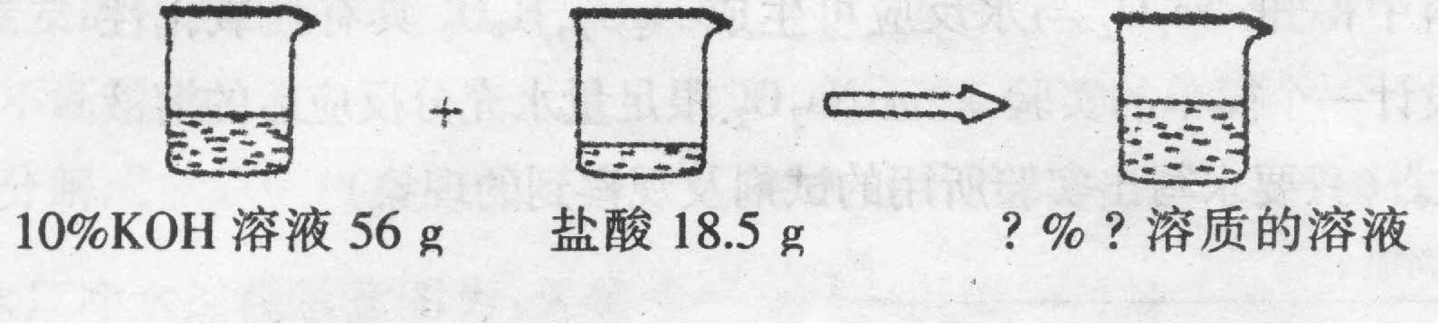
(1)编写题目 _______________________________________________
(2)计算过程:

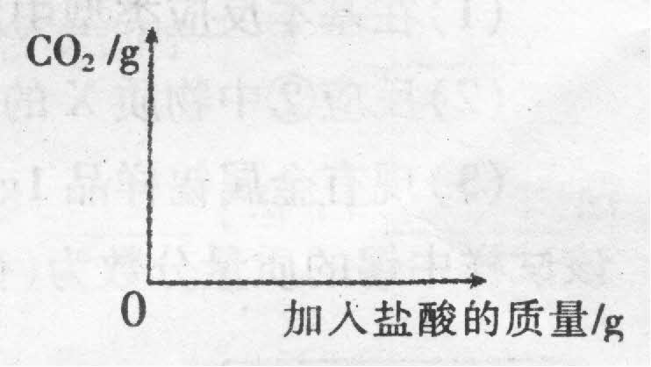
26.(8分)某化工厂生产的纯碱产品中常含有少量氯化钠锅。工厂的化验员取样品44g于烧杯中加水将其溶解，然后分几次逐滴扣人溶质质量分数为20%的稀盐酸，并不断搅拌，称量，将得到的有关数据记录如下(注:加盐酸时首先发生的反应是: Na₂ C0₃ + HCl = NaHC0₃ + NaCl，然后是NaHCO₃ + HCI = NaCl + CO₂↑+ H₂O)
请你根据题给信息和表中数据，回答下列问题:
(1)加入 _________g稀盐酸后开始产生CO₂，最多产生CO₂_________g.
(2)在下列图中标出产生二氧化碳质量随滴加盐酸质量的变化曲线。(要在图上注明二氧化碳、盐酸的相关质量)
(3)计算44g样品中碳酸钠的质量分数。

2011江西省初中学生化学竞赛初赛答案
一、选择题（本大题共15小题，每小题2分，共30分。每小题有1~2个选项符合题意。若有两个答案的错选1个不得分，漏选1个扣1分。）
题号 | 1 | 2 | 3 | 4 | 5 | 6 | 7 | 8
答案 | C | A | D | C | AD | D | D | C
题号 | 9 | 10 | 11 | 12 | 13 | 14 | 15
答案 | A | AC | BD | B | C | C | BC
二、填空题(本大题包括6个小题，共31分)
16．（5分）（1）水（H₂O） （2）A （3）明矾 ClO₂ （4）B
17．（3分）小于7 Na₂S₂O₅+ H₂SO₄= Na₂SO₄+H₂O+2SO₂↑ 复分解反应
18．(5分) （1）相同，不相同，相同。（2）12 0
19．（6分）（1）CO和CuO CO+CuO Cu+CO₂
（2） O₂ 和C C+O₂ CO₂ (两组答案交换也可)
20．（8分）（1）该反应是放热反应（1分）
（2）打开分液漏斗活塞使水流入试管，再将带火星的木条靠近导管口P处，木条复燃，证明有O₂生成。（2分）；（3）MnO₂（1分）； 气泡迅速产生，能使带火星的木条复燃。（2分）
（4）①B（1分）；防止气体冷却时发生倒吸现象（1分）。
21．（4分）（1）置换反应 (2) SnCl4 (3) 90．0％ (2分)
三、实验题：（本大题包括3小题，共26分）
22．（4分）（1）红色液体变为无色 （2）乙
（3）Ca(OH)₂溶液 [或Ba(OH)₂溶液] （4）CaCO₃（其它答案合理也给分）
23．（6分）假设：③Ni＞Zn＞Cu （其它答案合理也给分）
现象：无气泡产生
结论：① ； Ni + 2HCl ＝NiCl₂ + H₂↑
应用：Ni(NO₃)₂ 或NiSO₄或NiCl₂（化学方程式2分，其余每空1分）
24．（16分）（每空2分） D （1）H₂S、HCl和水蒸气（至少写二种）；（2）CuSO₄溶液；吸收HCl气体（或吸收酸性气体）；（3）无水氯化钙（或五氧化二磷）；（4)偏高。
（5）错误 逸出的4.4g气体是CO₂和H₂S等混合物，大理石样品纯度小于83.3%。
四、计算题（本大题包括2小题，共13分）
25．(5分) 【情景1】经过计算可得需要氯化钾的质量为：50g×10%=5g，水的质量为：50g-5g=45g；量取水时需选用50mL的量筒。(2分)
【情景2】依图示情景可编制下列题目：56g10%的氢氧化钾溶液与18.5g某浓度的盐酸恰好完全反应，计算反应后所得溶液的溶质的质量分数。（1分）
解：设反应生成氯化钾的质量为x
KOH+HCl=KCl+H₂O
56 74.5 56/74.5=56g×10%/x
56g×10% x x=74.5×56g×10%/56=7.45g

反应后所得溶液的溶质的质量分数=

答：反应后所得溶液的溶质的质量分数为10%。（2分）
26．（8分）(每空2分)（1）73 17.6 （2）图示：
（3）96．36%

